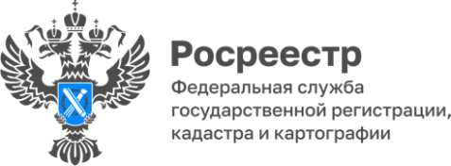

ПРЕСС-РЕЛИЗ
19.05.2025

Для размещения в социальных сетях и на сайте Управления
16-17 мая заместитель руководителя Управления Росреестра по Алтайскому краю Елена Бандурова приняла участие в ключевом событии для сферы недвижимости Сибири – Форуме ALTAI REALESTATE 2025. На площадке горнолыжного комплекса «Манжерок» собрались более 500 участников: представители органов власти, риелторы, руководители агентств недвижимости, девелоперы, а также эксперты банковского и страхового секторов из разных регионов Сибири.
Елена Бандурова выступила с докладом на тему «Новые технологии при сделках с недвижимостью», рассказав об особенностях цифровой трансформации в сфере регистрации:
- Способы обращения в Росреестр;
- Ключевые изменения в сфере электронной регистрации;
- Органы власти и юридические лица подают обращения исключительно электронно;
- Электронная ипотека, электронные договоры участия в долевом строительстве (ДДУ) и другое.
Особое внимание было уделено сервисам портала «Национальная система пространственных данных (НСПД)», в рамках которого создано отечественное геоинформационное программное обеспечение. Сервисы НСПД — это электронные инструменты, которые позволяют гражданам и юридическим лицам получать информацию о недвижимости.
«Внедрение и использование этой системы способствует экономическому развитию, повышению эффективности государственного управления и устойчивому развитию территорий», – отмечает Елена Бандурова.
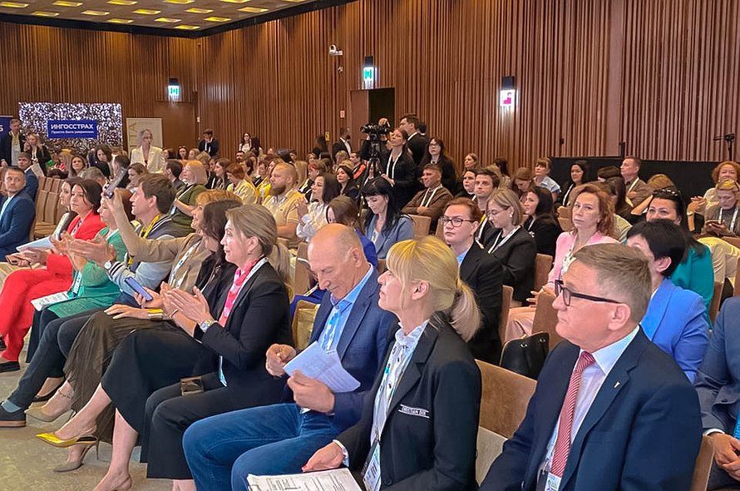
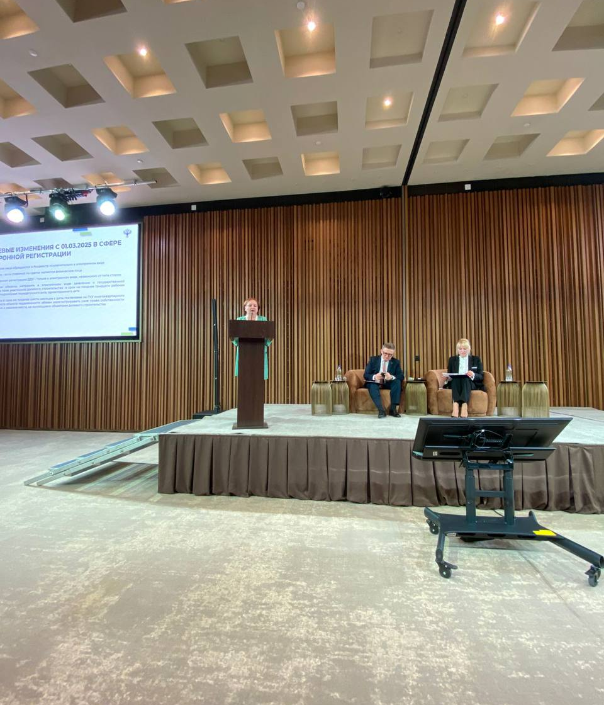
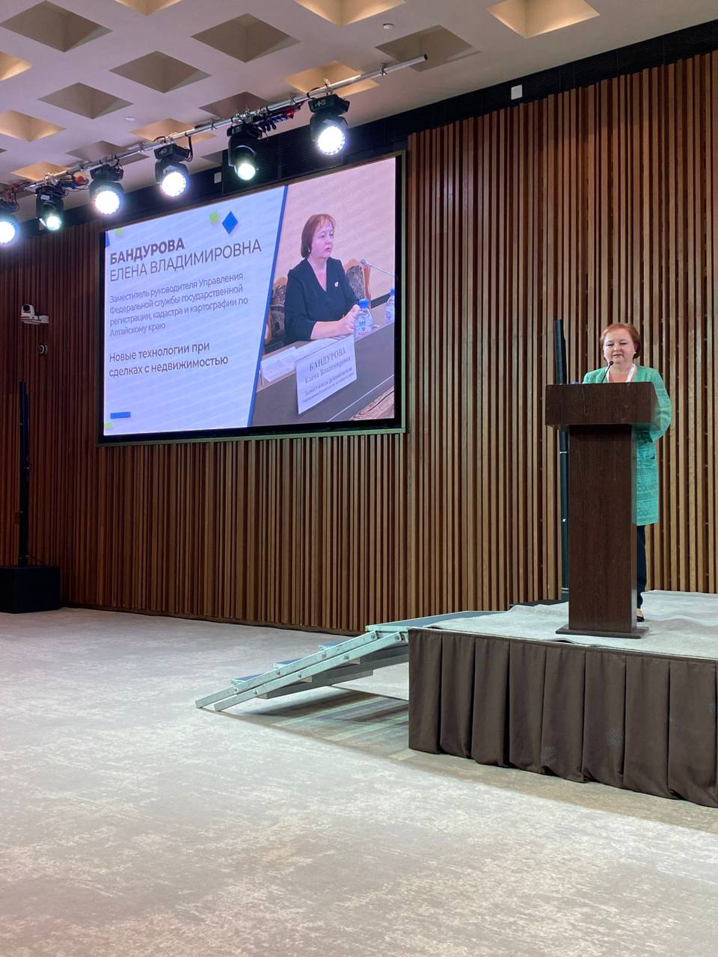
Об Управлении Росреестра по Алтайскому краю
Управление Федеральной службы государственной регистрации, кадастра и картографии по Алтайскому краю (Управление Росреестра по Алтайскому краю) является территориальным органом Федеральной службы государственной регистрации, кадастра и картографии (Росреестр), осуществляющим функции по государственной регистрации прав на недвижимое имущество и сделок с ним, по оказанию государственных услуг в сфере осуществления государственного кадастрового учета недвижимого имущества, землеустройства, государственного мониторинга земель, государственной кадастровой оценке, геодезии и картографии. Выполняет функции по организации единой системы государственного кадастрового учета и государственной регистрации прав на недвижимое имущество, инфраструктуры пространственных данных РФ. Ведомство осуществляет федеральный государственный надзор в области геодезии и картографии, государственный земельный надзор, государственный надзор за деятельностью саморегулируемых организаций кадастровых инженеров, оценщиков и арбитражных управляющих. Подведомственное учреждение Управления - филиал ППК «Роскадастра» по Алтайскому краю. Руководитель Управления, главный регистратор Алтайского края – Юрий Викторович Калашников.

Контакты для СМИ
Пресс-секретарь Управления Росреестра по Алтайскому краю
Бучнева Анжелика Анатольевна 8 (3852) 29 17 44, 5097
22press_rosreestr@mail.ru 656002, Барнаул, ул. Советская, д. 16
Сайт Росреестра: www.rosreestr.gov.ru
Яндекс-Дзен: https://dzen.ru/id/6392ad9bbc8b8d2fd42961a7
ВКонтакте: https://vk.com/rosreestr_altaiskii_krai
Телеграм-канал: https://web.telegram.org/k/#@rosreestr_altaiskii_krai
Одноклассники: https://ok.ru/rosreestr22alt.krai
https://vk.com/video-46688657_456239105

